„Freistil-Staffel“
Ort Schwimmerbecken
Material keins
Organisation: Die Schüler der Mannschaften (1 bis 4) positionieren sich folgendermaßen im Hallenbad (siehe Abbildung).
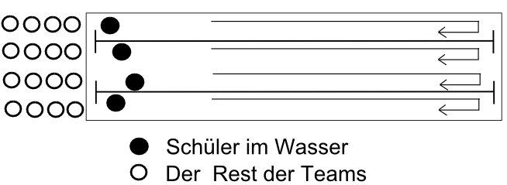
Vier möglichst gleich große Mannschaften treten gegeneinander an. Der erste Schwimmer jedes Teams starten aus dem Wasser. Dieser schwimmt in einer frei gewählten Schwimmart (Brustschwimmen, Kraulschwimmen usw.) 2 Bahnen hin und her, bevor der nächste Schüler seines Teams losschwimmen darf.
Bei welcher Mannschaft als Erstes alle Schüler einmal vier Bahnen geschwommen haben, hat gewonnen.

